فصل چهارم
تجزیه و تحلیل دادهها

4-1- مقدمه
از مهمترین بخش هر تحقیق، تجزیه و تحلیل اطلاعات است. وجود هر گونه خطا و اشتباهی در چنین بخشی میتواند به نتیجهگیریهای نادرستی منجر گردد. انتخاب یک روش تحقیق مناسب، تا حد زیادی محقق را در جلوگیری از بروز اشتباهات در امر تحقیق یاری میرساند. دادهها و اطلاعات جمع‌آوری شده منابع خامی هستند که جهت کاربردی شدن نتایج آن‌ها بایستی توسط ابزار مناسب مورد تجزیه و تحلیل قرار گیرند. در فصل سوم، راجع به روش انجام پژوهش بحث شد. لذا در این فصل جهت دستیابی به اهداف و پاسخ به سؤالات پژوهشی به تجزیه و تحلیل دادهها پرداخته شده است.
4-2- روش تجزیه و تحلیل
در این قسمت به تجزیه و تحلیل داده های پژوهش پرداخته میشود هدف در این پژوهش انتخاب مکان مناسب میباشد برای دستیابی به این این هدف ابتدا شاخصها استخراج شد سپس از روش فرایند تحلیل شبکهای (ANP) فازی جهت تعیین وزن و اهمیت عوامل استفاده شد. محاسبات ANP نیز در نرم افزار SuperDecision انجام شده است.
4-3- ویژگی‌های جمعیت شناختی پاسخ دهندگان
در این بخش، جهت آشنایی با تعداد پاسخ‌دهندگان به پرسش‌نامه مقایسات زوجی از جنبه: جنسیت، سن، سابقه کار , و تحصیلات به توصیف ویژگیهای جمعیت شناختی پاسخدهندگان پرداخته خواهد شد.
يافته‌هاي توصيفي جنسيت متخصصان
جدول 4-1: توزيع فراواني جنسيت پاسخگويان
جنسيت | فراواني | درصد
مرد
زن
جمع

سطح تحصيلات متخصصان
جدول 4-2: توزيع فراواني سطح تحصيلات متخصصان
سطح تحصيلات | فراواني | درصد
ليسانس
فوق ليسانس
دکترا
جمع

سن متخصصان
جدول 4-3: توزيع فراواني سن متخصصان
سن | فراواني | درصد
30 تا 40 سال
40 تا 50 سال
بالاتر از 50 سال
جمع

سابقه کار متخصصان
جدول 4-4: توزيع فراواني سابقه کار متخصصان
سابقه کار (سال) | فراواني | درصد
5 تا 15 سال
15 تا 20 سال
بالاتر از 20 سال
جمع

4-4- معرفی عوامل پژوهش
در این بخش ابتدا بر اساس مرور ادبیات و پیشینه پژوهش 17 شاخص در 5 بعد شناسایی و استخراج شد که در جدول 4-5 آورده شده است.
جدول 4-5: معرفی عوامل پژوهش
معیار | کد معیار | زیرمعیار | کد زیرمعیار
مدیریت پروژه | A | بازدهی و بهره وری ناکافی | A1
مدیریت پروژه | A | تاخیر در فراهم نمودن وسایل وتجهیزات و مصالح مورد نیاز | A2
مدیریت پروژه | A | ضعف در برنامه زمانبندی ساخت و ساز و پیش بینی نشدن تاخیر | A3
سازمانی | B | نقص در فرایند ارزیابی و انتخاب پیمانکاران | B1
سازمانی | B | ناهماهنگی ادارات و سازمان های اثرگذار در اجرای پروژه های ساختمانی | B2
سازمانی | B | تعارضات فی مابین مشاور طرح، تیم نظارت و پیمانکاران | B3
اقتصادی و مالی | C | افزایش هزینه کار(قیمت مواد و مصالح و تجهیزات) | C1
اقتصادی و مالی | C | نوسانات نرخ ارز و تورم | C2
اقتصادی و مالی | C | اعتبار و قدرت مالی ناکافی برخی پیمانکاران | C3
اقتصادی و مالی | C | عدم تخصیص مالی بهنگام در پروژه و تاخیر در پرداخت | C4
کیفیت و مسائل فنی | D | کیفیت پایین و استاندارد نبودن مواد و مصالح | D1
کیفیت و مسائل فنی | D | کمبود نیروهای متخصص فنی در سیستم های حساس فنی و کارگاهی | D2
کیفیت و مسائل فنی | D | عدم تناسب طراحی و اطلاعات طرح در برآورد صحیح زمان و منابع | D3
کیفیت و مسائل فنی | D | اشتباهات و خطاها در طراحی | D4
پایداری محیطی و حوادث | E | خطرات ناشی از تخریب، رانش، آتش سوزی و.. | E1
پایداری محیطی و حوادث | E | نقص در اهتمام به مسائل مرتبط با HSE | E2
پایداری محیطی و حوادث | E | پایداری آب و هوا | E3

4-5- تعیین روابط درونی بین عوامل
از گامهای اولیه روش ANP فازی تعیین روابط درونی بین عوامل است. این روابط درونی توسط تیم خبرگان مشخص گردید که 5 معیار اصلی به صورت دوطرفه با یکدیگر دارای رابطه درونی هستند و در شکل 4-1 نیز به صورت شماتیک آورده شده است.
پایداری محیطی و حوادث
مدیریت پروژه
سازمانی
کیفیت و مسائل فنی
اقتصادی و مالی
شکل 4-1: روابط درونی بین عوامل
4-6- نتایج روش ANP فازی
بعد از شناسایی و تایید عوامل و تعیین روابط درونی بین آنها، جهت تعیین اهمیت و وزن آنها از روش تحلیل فرایند شبکهای ANP فازی استفاده میشود. در این پژوهش ابتدا مقایسات زوجی معیارها و زیرمعیارها ایجاد و در اختیار خبرگان قرار گرفت تعداد خبرگان در این پژوهش 8 نفر میباشد. بعد از تکمیل ماتریسهای مقایسات زوجی، نرخ ناسازگاری هر کدام محاسبه شد که همگی کمتر از 0.1 بود که نشان از ثبات و سازگار بودن ماتریسها هست. سپس مقایسات زوجی خبرگان، توسط روش میانگین هندسی ادغام شدند و سپس جهت تعیین وزن، وارد نرم افزار SuperDecision شد. در ادامه نتایج مقایسات زوجی و اوزان آورده شده است. در شکل 4-5 نیز نمایی از پیادهسازی مدل پژوهش در نرم افزار SuperDecision آورده شده است.
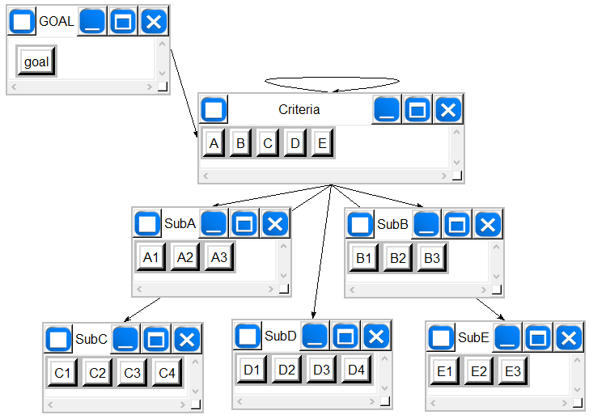
شکل 4-5: مدل پژوهش در نرم افزار SuperDecision

4-6-1- مقایسه زوجی معیارها
در این بخش مقایسه زوجی معیارها آورده شده است. این مقایسات زوجی تشکیل شده و سپس توسط طیف 1 تا 9 فازی توسط 8 خبره تکمیل شده است سپس با روش میانگین هندسی ادغام شده است که در ادامه آورده شده است.
جدول 4-8: مقایسه زوجی فازی معیارها
 | A | B | C | D | E
A | (1,1,1) | (0.5,0.598,0.737) | (0.75,1.07,1.454) | (0.476,0.58,0.703) | (0.286,0.364,0.475)
B | (1.357,1.673,2) | (1,1,1) | (0.582,0.728,0.935) | (0.49,0.576,0.676) | (0.978,1.172,1.353)
C | (0.688,0.935,1.334) | (1.069,1.373,1.719) | (1,1,1) | (0.758,0.897,1.028) | (1.305,1.715,2.196)
D | (1.423,1.723,2.1) | (1.479,1.737,2.039) | (0.972,1.115,1.319) | (1,1,1) | (1.008,1.303,1.623)
E | (2.104,2.747,3.5) | (0.739,0.853,1.022) | (0.455,0.583,0.766) | (0.616,0.767,0.992) | (1,1,1)
سپس توسط رابطه $\frac{L+M+U}{3}$ ماتریس فازی تبدیل به یک ماتریس غیرفازی میشود که در جدول 4-9 آورده شده است. به عنوان مثال درایه اول محاسبات غیر فازی به صورت زیر میباشد:
$$\left(0.5,0.598,0.737\right)==>defuuzy=\frac{0.5+0.598+0.737}{3}=0.612$$
جدول 4-8: مقایسه زوجی غیرفازی معیارها
 | A | B | C | D | E | وزن
A | 1.000 | 0.612 | 1.091 | 0.586 | 0.375 | 0.138
B | 1.635 | 1.000 | 0.748 | 0.581 | 1.168 | 0.184
C | 0.916 | 1.336 | 1.000 | 0.895 | 1.738 | 0.225
D | 1.705 | 1.722 | 1.118 | 1.000 | 1.312 | 0.253
E | 2.666 | 0.856 | 0.575 | 0.762 | 1.000 | 0.201
مقایسات زوجی جدول 4-6 جهت محاسبه اوزان وارد نرم افزار سوپر دسیژن شدند نرخ ناسازگاری این مقایسات زوجی برابر با 0.048 میباشد و چون از 0.1 کمتر است نشان از سازگاری قابل قبول این مقایسه زوجی دارد که در شکل 4-6 نشان داده شده است.
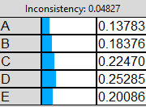
شکل 4-6: اوزان نسبی معیارهای اصلی

4-6-2- مقایسه زوجی زیرمعیار
در این بخش مقایسه زوجی زیرمعیارها در مجموعه خود نیز آورده شده است و به طریق مشابه در اختیار 8 خبره قرار داده شد که به طریق مشابه وارد نرم افزار سوپر دسیژن شد و وزن معیارها محاسبه شد که در ادامه آورده شده است.

جدول 4-7: مقایسه زوجی زیرمعیارهای مدیریت پروژه
 | A1 | A2 | A3 | وزن
A1 | 1.000 | 0.463 | 0.709 | 0.222
A2 | 2.159 | 1.000 | 1.091 | 0.428
A3 | 1.411 | 0.917 | 1.000 | 0.350

جدول 4-8: مقایسه زوجی زیرمعیارهای سازمانی
 | B1 | B2 | B3 | وزن
B1 | 1.000 | 0.885 | 0.545 | 0.257
B2 | 1.130 | 1.000 | 1.011 | 0.343
B3 | 1.836 | 0.989 | 1.000 | 0.400

جدول 4-9: مقایسه زوجی زیرمعیارهای اقتصادی و مالی
 | C1 | C2 | C3 | C4 | وزن
C1 | 1.000 | 0.906 | 0.915 | 1.124 | 0.238
C2 | 1.104 | 1.000 | 1.787 | 2.259 | 0.353
C3 | 1.093 | 0.560 | 1.000 | 0.628 | 0.192
C4 | 0.890 | 0.443 | 1.592 | 1.000 | 0.217

جدول 4-10: مقایسه زوجی زیرمعیارهای کیفیت و مسائل فنی
 | D1 | D2 | D3 | D4 | وزن
D1 | 1.000 | 1.177 | 0.820 | 0.956 | 0.236
D2 | 0.850 | 1.000 | 0.372 | 0.984 | 0.183
D3 | 1.220 | 2.688 | 1.000 | 1.221 | 0.347
D4 | 1.046 | 1.017 | 0.819 | 1.000 | 0.234

جدول 4-10: مقایسه زوجی زیرمعیارهای پایداری محیطی و حوادث
 | E1 | E2 | E3 | وزن
E1 | 1.000 | 0.612 | 0.857 | 0.265
E2 | 1.634 | 1.000 | 1.059 | 0.395
E3 | 1.167 | 0.944 | 1.000 | 0.340

4-5-4- تشکیل سوپرماتریسهای ANP
برای دستیابی به وزن نهایی در روش ANP نیاز به تشکیل سه سوپرماتریس است این سه سوپرماتریس درواقع از همان وزنهای نسبی که در مراحل قبل محاسبه شد استفاده میکند که در ادامه مشخص شده است.
سوپرماتریس اولیه
این سوپرماتریس از وزنهای نسبی معیارها و روابط درونیشان حاصل میشود. بعد از تکمیل مقایسات زوجی در نرم افزار سوپردسیژن این سوپرماتریس ایجاد میشود که در جدول 4-14 آورده شده است.
جدول 4-14: سوپرماتریس اولیه (خروجی نرم افزار سوپردسیژن)
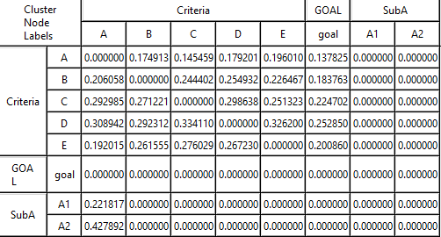
سوپرماتریس موزون
برای تشکیل این سوپرماتریس کافیست سوپرماتریس اولیه را نرمال کرد برای نرمالسازی هر درایه را بر مجموع درایههای ستونش تقسیم میکنیم. سوپرماتریس موزون در جدول 4-15 آورده شده است.

جدول 4-15: سوپرماتریس موزون (خروجی نرم افزار سوپردسیژن)
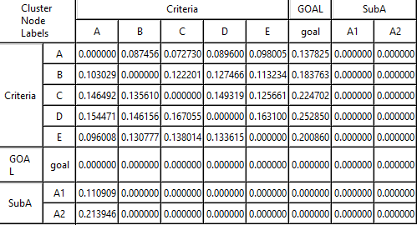
سوپرماتریس حدی
برای تشکیل این سوپرماتریس کافیست سوپرماتریس موزون را به توان اعداد فرد متوالی رساند تا درایههای هر سطر همگرا به سمت عددی خاص شوند این فرایند در نرم افزار سوپر دسیژن به صورت خودکار صورت میگیرد. سوپرماتریس حدی در جدول 4-16 آورده شده است.
جدول 4-16: سوپرماتریس حدی (خروجی نرم افزار سوپردسیژن)
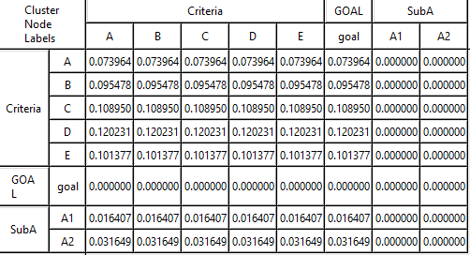

4-6- اوزان نهایی عوامل
با استفاده از اوزان بدست آمده از سوپرماتریس حدی میتوان عوامل پژوهش را اولویتبندی نمود زیرا اوزان موجود در این سوپرماتریس همان اوزان نهایی عوامل است. در جداول زیر، ستون وزن حاصل از سوپرماتریس همان وزن معیار است که در جدول 4-16 حاصل شده است.
جدول 4-22: وزن و رتبه نهایی زیرمعیارها
نام معیار | کد | وزن حاصل از سوپرماتریس | رتبه
بازدهی و بهره وری ناکافی | A1 | 0.0328 | 17
تاخیر در فراهم نمودن وسایل وتجهیزات و مصالح مورد نیاز | A2 | 0.0633 | 7
ضعف در برنامه زمانبندی ساخت و ساز و پیش بینی نشدن تاخیر | A3 | 0.0518 | 12
نقص در فرایند ارزیابی و انتخاب پیمانکاران | B1 | 0.0491 | 13
ناهماهنگی ادارات و سازمان های اثرگذار در اجرای پروژه های ساختمانی | B2 | 0.0655 | 6
تعارضات فی مابین مشاور طرح، تیم نظارت و پیمانکاران | B3 | 0.0764 | 4
افزایش هزینه کار(قیمت مواد و مصالح و تجهیزات) | C1 | 0.0519 | 11
نوسانات نرخ ارز و تورم | C2 | 0.0770 | 3
اعتبار و قدرت مالی ناکافی برخی پیمانکاران | C3 | 0.0417 | 16
عدم تخصیص مالی بهنگام در پروژه و تاخیر در پرداخت | C4 | 0.0473 | 14
کیفیت پایین و استاندارد نبودن مواد و مصالح | D1 | 0.0568 | 8
کمبود نیروهای متخصص فنی در سیستم های حساس فنی و کارگاهی | D2 | 0.0439 | 15
عدم تناسب طراحی و اطلاعات طرح در برآورد صحیح زمان و منابع | D3 | 0.0835 | 1
اشتباهات و خطاها در طراحی | D4 | 0.0563 | 9
خطرات ناشی از تخریب، رانش، آتش سوزی و.. | E1 | 0.0538 | 10
نقص در اهتمام به مسائل مرتبط با HSE | E2 | 0.0801 | 2
پایداری آب و هوا | E3 | 0.0689 | 5
با توجه به جدول 4-22، عدم تناسب طراحی و اطلاعات طرح در برآورد صحیح زمان و منابع رتبه اول را در بین 17 زیرمعیار کسب کرده است. نقص در اهتمام به مسائل مرتبط با HSE رتبه دوم و نوسانات نرخ ارز و تورم رتبه سوم را کسب کردهاند.

شکل 4-16: وزن و رتبه نهایی زیرمعیارها

Inconsistency

